ЗВІТ

про виконання лабораторної роботи № 11.2.B

«Послідовний пошук у бінарному файлі»

з дисципліни

«Алгоритмізація та програмування»

студентки групи РІ-11

Пятницької Вікторії Володимирівни

**Мета роботи**

Навчитися опрацьовувати бінарні файли.

**Умова завдання:**

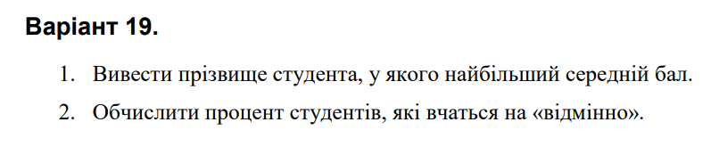

**Структурна схема програми:**

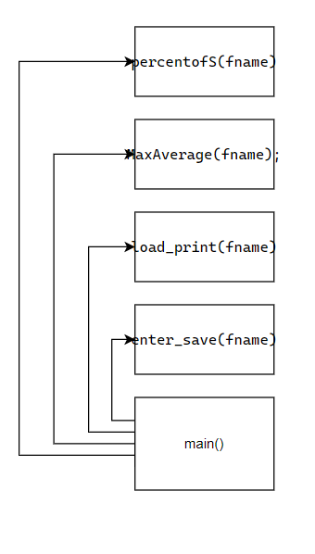

**Текст програми:**

#include <iostream>

#include <Windows.h>

#include <fstream>

#include <iomanip>

#include <string>

using namespace std;

enum Spec { KN, IT, MATH, PHYSIC, WORK };

string specStr[] = { "Комп'ютерні науки", "Інформатика", "Математика та економіка", "Фізика та інформатика", "Трудове навчання" };

struct Student

{

char prizv[99];

Spec spec;

int kurs;

int physic;

int math;

int IT;

int nummet;

int pedagogy;

};

void enter_save(char* fname)

{

ofstream f(fname, ios::binary);

if (!f)

{

return;

}

Student p;

int spec;

char ch;

int i = 0;

do

{

cout << "Студент №" << i + 1 << ":" << endl;

i++;

cin.sync();

cout << "Прізвище: "; cin >> p.prizv;

cout << "Курс: "; cin >> p.kurs;

cout << " Спеціальність (0 - Комп’ютерні науки, 1 - Інформатика, 2 - Математика та економіка, 3 - Фізика та інформатика, 4 - Трудове навчання): ";

cin >> spec;

p.spec = (Spec)spec;

cout << "Оцінка з фізики: "; cin >> p.physic;

cout << "Оцінка з математики: "; cin >> p.math;

switch (p.spec)

{

case KN:

cout << " Оцінка з програмування : "; cin >> p.IT;

break;

case IT:

cout << " Оцінка з чисельних методів : "; cin >> p.nummet;

break;

case MATH:

case PHYSIC:

case WORK:

cout << " Оцінка з педагогіки : "; cin >> p.pedagogy;

break;

}

cout << endl;

if (!f.write((char*)&p, sizeof(Student)))

{

cerr << "Помилка відкриття файлу" << endl;

}

cout << "Продовжити введення? (y/n) "; cin >> ch;

i++;

} while (ch == 'Y' || ch == 'y');

}

void load_print(char* fname)

{

ifstream f(fname, ios::binary);

if (!f)

{

return;

}

Student p;

int i = 0;

cout << "======================================================================================================================================================================="

<< endl;

cout << "| № | Прізвище | Курс | Cпеціальність | Оцінка з фізики | Оцінка з математики | Оцінка з програмування | Оцінка з чисельних методів | Оцінка з педагогіки |"

<< endl;

cout << "-----------------------------------------------------------------------------------------------------------------------------------------------------------------------"

<< endl;

while (f.read((char*)&p, sizeof(Student)))

{

cout << "| " << setw(2) << i + 1;

cout << "| " << setw(9) << p.prizv;

cout << "| " << setw(5) << p.kurs;

cout << "| " << setw(25) << specStr[p.spec];

cout << "| " << setw(16) << p.physic;

cout << "| " << setw(20) << p.math;

switch (p.spec)

{

case KN:

cout << "| " << setw(23) << p.IT << "|" << setw(29) << "|" << setw(22) << "|";

break;

case IT:

cout << "| " << setw(24) << "|" << setw(28) << p.nummet << "|" << setw(22) << "|";

break;

case MATH:

case PHYSIC:

case WORK:

cout << "| " << setw(24) << "|" << setw(29) << "|" << setw(21) << p.pedagogy << "|" << endl;

break;

}

cout << endl;

cout << "----------------------------------------------------------------------------------------------------------------------------------------------------------------------------";

cout << endl;

++i;

}

}

void MaxAverage(char* fname)

{

ifstream f(fname, ios::binary);

if (!f)

{

return;

}

Student p;

double maxAverage = 0.0;

while (f.read((char*)&p, sizeof(Student)))

{

double average = (p.physic + p.math + p.IT) / 3.;

maxAverage = average;

switch (p.spec)

{

case KN:

average = (p.physic + p.math + p.IT) / 3.;

break;

case IT:

average = (p.physic + p.math + p.nummet) / 3.;

default:

average = (p.physic + p.math + p.pedagogy) / 3.;

}

if (maxAverage < average)

maxAverage = average;

}

cout << p.prizv;

}

double percentofS(char* fname)

{

ifstream f(fname, ios::binary);

if (!f)

{

return 0;

}

Student p;

int k = 0, n = 0;

while (f.read((char*)&p, sizeof(Student)))

{

n++;

if (p.physic == 5 && p.math == 5 && (p.IT == 5 || p.pedagogy == 5 || p.nummet == 5))

k++;

}

return 100. * k / n;

}

int main()

{

SetConsoleCP(1251);

SetConsoleOutputCP(1251);

char fname[100];

char ch;

do

{

cout << "1. Заповнити дані" << endl

<< "2. Вивести на екран дані" << endl

<< "3. Вивести на екран прізвище, у кого найбільший середній бал" << endl

<< "4. Процент студентів, які вчаться на «відмінно»:" << endl

<< "0. Завершити роботу програми" << endl;

cout << "Виберіть дію:"; cin >> ch; cout << endl;

switch (ch)

{

case '0':

break;

case '1':

cin.get();

cin.sync();

cout << "Введіть ім'я файлу: "; cin.getline(fname, 100);

enter_save(fname);

cout << endl;

break;

case '2':

cin.get();

cin.sync();

cout << "Введіть назву файлу для зчитування даних: "; cin.getline(fname, 100);

load_print(fname);

cout << endl;

break;

case '3':

cin.get();

cin.sync();

cout << "Введіть назву файлу для зчитування даних: "; cin.getline(fname, 100);

MaxAverage(fname);

cout << endl;

break;

case '4':

cin.get();

cin.sync();

cout << "Введіть назву файлу для зчитування даних: "; cin.getline(fname, 100);

cout << percentofS(fname); cout << "%";

cout << endl;

break;

default:

cout << "Нерозпізнана команда" << endl;;

}

} while (ch != '0');

system("pause");

return 0;

}**Посилання на git-репозиторій з проектом:**

[**https://github.com/viksi01/lab_11.2**](https://github.com/viksi01/lab_11.2)

**Висновки:**

Отже, виконавши цю лабораторну роботу я навчилась опрацьовувати бінарні файли.